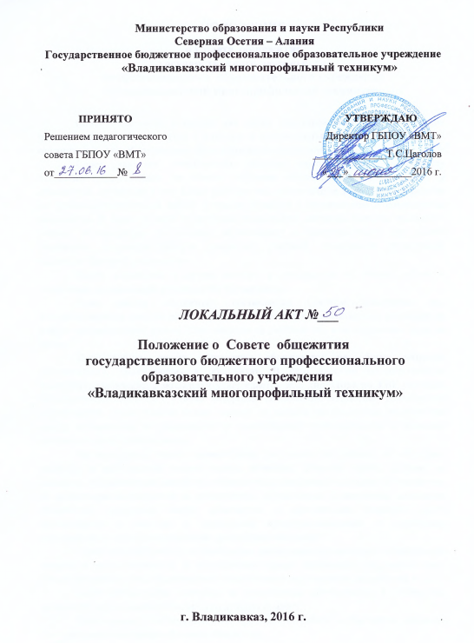

ПОЛОЖЕНИЕ

о Совете общежития
государственного бюджетного
профессионального образовательного учреждения
«Владикавказский многопрофильный техникум»
Совет общежития создается как орган самоуправления для привлечения широкого круга обучающихся к участию в воспитательной, спортивной работе, организации самообслуживания, благоустройстве общежития.
Совет является ученическим органом самоуправления, избирается открытым голосованием на общем собрании обучающихся, проживающих в общежитии, сроком на 1 год. Совет работает под руководством заместителя директора по учебно-воспитательной работе в тесном контакте с воспитателем и комендантом общежития. В целях лучшей организации нормальных жилищно-бытовых условий и отдыха обучающихся, привлечения обучающихся к самоуправлению при Совете общежития создаются секторы (комиссии): учебный, спортивный, культурный, санитарно-бытовой, редколлегия.
Могут создаваться и другие секторы в зависимости от объема работы и количества проживающих в общежитии обучающихся.
План работы общежития составляется Советом общежития при непосредственном участии воспитателя, согласовывается с заместителем директора по учебно-воспитательной работе. План пишется на учебный год, а на его основе - план на месяц.
План работы совета общежития обсуждается на общем собрании обучающихся, проживающих в общежитии. В него вносятся соответствующие изменения, дополнения, а затем план утверждается зам. директора по УВР училища. Планирование строится с учетом интересов, склонностей, возрастных способностей обучающихся. Успех работы совета зависит от четкого распределения обязанностей между активистами, индивидуальной и коллективной ответственности и взаимной требовательности членов совета.
На заседаниях совета целесообразно регулярно заслушивать и обсуждать вопросы; о деятельности членов совета, комиссий, старосты этажа, старших по комнатам, об организации дежурств в общежитии, о поведении отдельных обучающихся, об организации мероприятий по привлечению обучающихся к озеленению помещения общежития, территории вокруг общежития, о привлечении широкого круга обучающихся к участию в проведении культурно-массовых и спортивных мероприятий, о выполнении решений предыдущих заседаний.
Совет проводит работу по укреплению дисциплины обучающихся, поддержанию порядка и организованности. К нарушителям правил внутреннего распорядка совет вправе применять меры общественного воздействия к нарушителям дисциплины и т.д.
Совет осуществляет контроль за размещением обучающихся в общежитии, организует соревнования и конкурсы на лучшую комнату.
Документами, подтверждающими проводимую работу в общежитии, являются планы и протоколы заседаний совета общежития.
Совет общежития отчитывается о проделанной работе на общих собраниях обучающихся, проживающих в общежитии.

Функции секторов СО
Жилищно-бытовой:
-контроль за соблюдением норм общежития, правил проживания, противопожарной безопасности;
- организация соревнования «Лучшая комната общежития»;
- организация санитарных дней, проверку сохранность помещений и инвентаря;
- проводить ткущий ремонт мебели;
- следить за организацией дежурства в общежитии;
- организовывать встречи с инспектором ИДН;
- проводить ежедневную проверку санитарного состояния жилых комнат;
- проводить рейды по проверке предметов гигиены;
- проводить (по пятницам) генеральные уборки жилых помещений.
Культурно-массовый:
- организация тематических вечеров, вечеров отдыха, коллективных дней рождения; организовывать мероприятия, посвященные знаменательным датам; проводить экскурсии, выходы в театры.
Библиотечный сектор:
- работа с заведующей библиотекой по пропаганде любви к книге, в подготовке выставок, стендов, викторин.
Спортивный сектор:
- проводить утреннюю зарядку через инструкторов из числа обучающихся;
- организовывать спортивные соревнования по всем видам спорта Спартакиады;
- проводить веселые старты;
- проводить работу по вовлечению обучающихся в спортивные секции;
- организовывать совместно с руководителем физвоспитания походы выходного дня.
Учебный сектор:
- Создание условий для выполнения домашних заданий.
- Контроль за самоподготовкой.
- Связь с мастерами п/о, преподавателями и классными руководителями.
Редколлегия:
Организует выпуск газет, оформляет наглядную агитацию, поздравительные бюллетени.

